Proiect la tema "Metode de rezolvare a ecuaţiilor neliniare"

Lucrare Nr. 3 "Precizarea rădăcinii. Metoda încercărilor. Metoda înjumătăţirii (bisecţiei)"

Elaborat: elevul clasei a XII-a ”___”, Nume Prenume Elev ?????

Varianta ___
Ecuația I: ___________________________
Ecuația II: __________________________
Ecuația III: ___________________________
Ecuația IV: __________________________

Scop lucrare:
- Verificare a posibilităţii aplicării metodelor în studiu pentru ecuaţiile propuse;
- Analiza ecuaţiilor propuse, rezolvarea analitică, grafică, alcătuirea programelor care realizează metodele în studiu;
- Estimarea erorilor metodelor în studiu (opţional).

Sarcini de realizat:
- De separat rădăcinile ecuaţiilor date în mod analitic;
- De separat rădăcinile ecuaţiilor date în mod analitic şi de precizat una din ele prin metoda încercărilor sau metoda înjumătăţirii cu precizia ε=0.01, utilizând programul corespunzător;
- De separat rădăcinile ecuaţiilor date în mod grafic;
- De separat rădăcinile ecuaţiilor date în mod grafic şi de precizat una din ele prin metoda încercărilor sau metoda înjumătăţirii cu precizia ε=0.01, utilizând programul corespunzător.

Exemplu de realizare a sarcinii:
Sunt date ecuaţiile:
- 5^{x}-6x-3=0;
- x⁴-x³-2x²+3x-3=0;
- 2cos(x+π/6)+x²=3x-2;
- x²log_{0,5}(x+1)=1.

- Realizarea separării analitice a rădăcinilor.
Este dată ecuaţia: 5^{x}-6x-3=0;
  - Notăm funcţia f(x)= 5^{x}-6x-3.
  - Determinăm derivata de ordinul întâi f'(x)=5^{x}ln5-6.
  - Calculăm rădăcinile derivatei:
5^{x}ln5-6=0; 5^{x}=6/ ln5; x lg 5=lg6-lg(ln5);
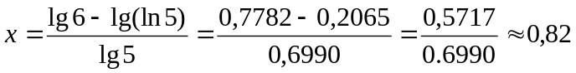
  - Alcătuim tabelul semnelor funcţiei f(x), stabilind valorile lui x egale cu:
- cu punctele critice a valorilor funcţiei (rădăcinile ecuaţiei) sau cu valori apropiate de ele;
- cu valorile de graniţă (reieşind din domeniul de valori admisibile ale lui x)

x | –∞ | 1 | +∞
Semnul f(x) | + | – | +

Deoarece se observă două schimbări de semn, rezultă că ecuaţia are două rădăcini reale. Pentru a încheia operaţia de separare a rădăcinilor, trebuie de îngustat intervalele care conţin rădăcinile, astfel ca lungimea lor să nu depăşească 1. În acest caz vom alcătui un alt tabel cu variaţiile de semne ale funcţiei:

x | –1 | 0 | 1 | 2
Semnul f(x) | + | – | – | +

Din tabel observăm, că rădăcinile se află în intervalele: x₁∈[-1,0] şi x₂∈[1,2].

- Realizarea separării analitice a rădăcinilor cu precizarea ei prin metoda înjumătăţirii.
Este dată ecuaţia: x⁴-x³-2x²+3x-3=0;
  - Notăm funcţia f(x)= x⁴-x³-2x²+3x-3;
  - Determinăm derivata de ordinul întâi f'(x)=4x³–3x²–4x+3;
  - Calculăm rădăcinile derivatei:
4x³–3x²–4x+3=0; 4x(x²–1)-3(x²–1)=0; (x²–1)(4x–3)=0; x₁=–1; x₂=2; x₃=3/4;
  - Alcătuim tabelul semnelor funcţiei f(x):

x | –∞ | -1 | 3/4 | 1 | +∞
Semnul f(x) | + | – | – | – | +

Din tabel se vede că avem două schimbări de semn, deci ecuaţia are două rădăcini reale:
x₁∈]–∞,–1] şi x₂∈[1,+ ∞[
Îngustăm intervalele care conţin rădăcinile. Atunci vom căpăta:

x | –2 | –1 | 1 | 2
Semnul f(x) | + | – | – | +

Rezultă deci, că x₁∈[–2,–1] şi x₂∈[1,2]
Precizăm una din rădăcini, de exemplu cea care se găseşte pe intervalul x₁∈[–2,–1], utilizând metoda înjumătăţirii cu precizia ε=0.01.
Datele calculate le vom introduce pentru comoditate în tabel (semnele "–" şi "+" semnifică faptul că f(a_{i})<0 şi f(b_{i})>0.

Pas i | a_{i}⁺ | b_{i}– | x_{i}=(a_{i}+b_{i})/2 | x_{i}⁴ | –x_{i}³ | –2x_{i}² | 3x_{i} | f(x_{i})
0 | –2 | –1 | –1,5 | 5,0625 | 3,375 | –4,5 | –4,5 | –3,5625
1 | –2 | –1,5 | –1,75 | 9,3789 | 5,3594 | –6,125 | –5,25 | 0,3633
2 | –1,75 | –1,5 | –1,63 | 7,0591 | 4,3307 | –5,3138 | –4,89 | –1,8140
3 | –1,75 | –1,63 | –1,69 | 8,1573 | 4,8268 | –5,7122 | –5,07 | –0,7981
4 | –1,75 | –1,69 | –1,72 | 8,7521 | 5,0884 | –5,9168 | –5,16 | –0,2363
5 | –1,75 | –1,72 | –1,73 | 8,9575 | 5,1777 | –5,9858 | –5,19 | –0,0406
6 | –1,75 | –1,73 | –1,74 | 9,1664 | 5,2680 | –6,0552 | –5,22 | 0,1592
7 | –1,74 | –1,73
Răspuns: Rădăcina cea mai mică ecuaţiei este: x₁≈–1,73

- Realizarea separării grafice a rădăcinilor ecuaţiei
Este dată ecuaţia: 2cos(x+π/6)+x²=3x-2. O aducem la forma y₁=f₁(x) şi y₂=f₂(x), adică:
2cos(x+π/6)=–x²+3x-2.
Notând prin y₁=2cos(x+π/6) şi prin y₂ =–x²+3x-2, construim graficele acestor funcţii (figura 1.). Din grafic se observă că ecuaţia 2cos(x+π/6)+x²=3x-2 are două rădăcini: x₁ ≈1,1 şi x₂ ≈2,9.
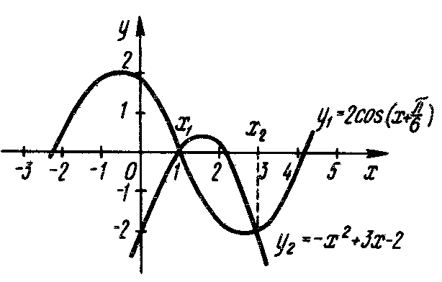

Figură 1 Graficul funcţiilor y₁=2cos(x+π/6) şi y₂ =–x²+3x-2
- Realizarea separării grafice a rădăcinilor ecuaţiei cu precizarea ei prin metoda înjumătăţirii.
Este dată ecuaţia: x²log_{0,5}(x+1)=1. O rescriem într-o formă mai comodă: log_{0,5}(x+1)=1/x². Notăm prin
y₁= log_{0,5}(x+1) şi y₂ =1/x², apoi construim graficele acestor funcţii (figura 2.).
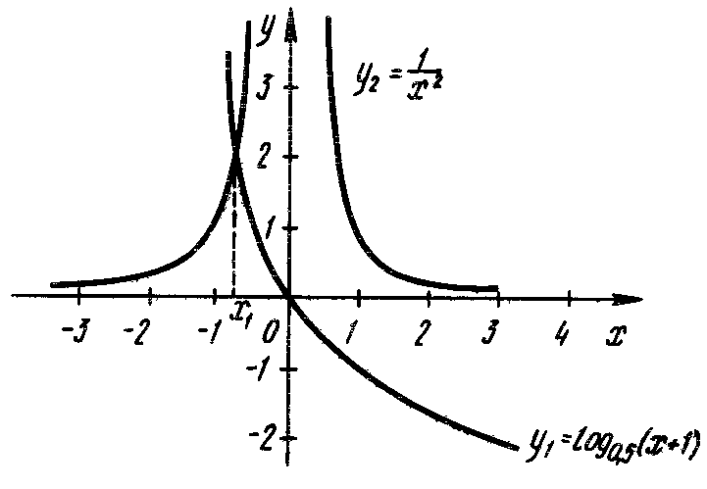

Figură 2 Graficul funcţiilor y₁= log_{0,5}(x+1) şi y₂ =1/x²
Din grafic se observă că ecuaţia are o singură rădăcină x₁ ≈–0,8. Pentru precizarea rădăcinii prin metoda înjumătăţirii alegem intervalele la capetele cărora funcţia f(x)= x²log_{0,5}(x+1)–1 are semne diferite. Alcătuim tabelul variaţiilor de semn.

x | –0,5 | –0,8
Semnul f(x) | – | +
Pentru comoditatea calculelor trecem la logaritmul zecimal:
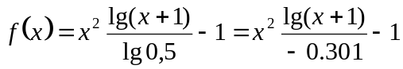
Rezultatele calculelor le includem pentru comoditate în tabel:
Pas i | a_{i}⁺ | b_{i}– | x_{i}=(a_{i}+b_{i})/2 | x_{i}² | lg(x_{i}+1) | f(x_{i})
0 | –0,8 | –0,5 | –0,65 | 0,4225 | –0,4559 | –0,360
1 | –0,8 | –0,65 | –0,73 | 0,5329 | –0,5686 | 0,0067
2 | –0,73 | –0,65 | –0,69 | 0,4761 | –0,5086 | –0,196
3 | –0,73 | –0,69 | –0,71 | 0,5041 | –0,5376 | –0,099
4 | –0,73 | –0,71 | –0,72 | 0,5184 | –0,5528 | –0,048
5 | –0,73 | –0,72
Răspuns: Soluţia ecuaţiei cu precizia ε=10^{–2} este x₁ ≈ –0,73

SARCINI INDIVIDUALE

 | ECUAŢII |  | ECUAŢII
1. | 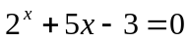;  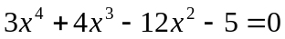;  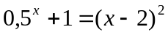;  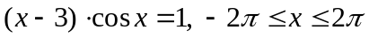. | 2. | 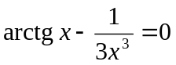;  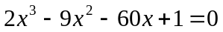;  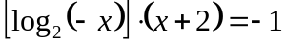;  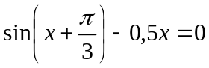.
3. | 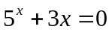  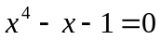  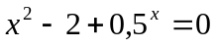  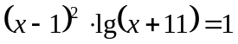 | 4. | 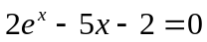  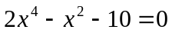  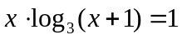  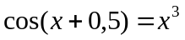
5. | 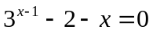  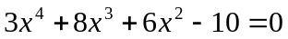  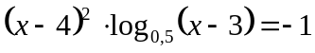  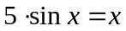 | 6. | 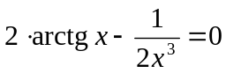  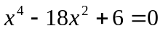  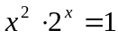  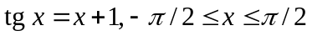
7. | 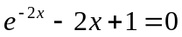  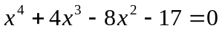  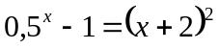  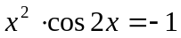 | 8. | 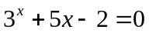  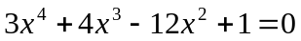  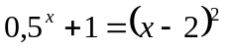  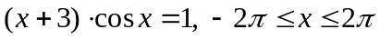
9. | 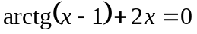  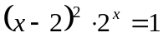  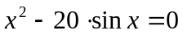 | 10. | 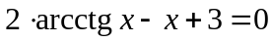  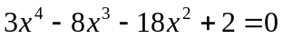  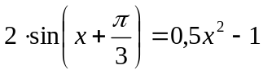  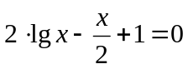
11. | 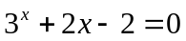  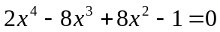  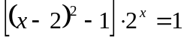  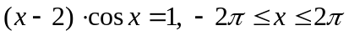 | 12. | 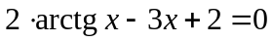  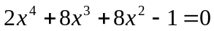  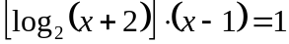  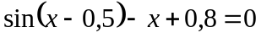
13. | 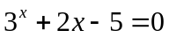  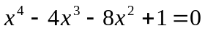  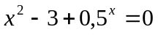  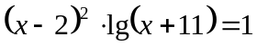 | 14. | 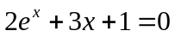  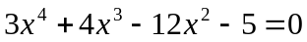  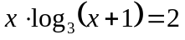  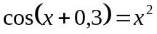
15. | 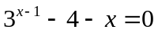  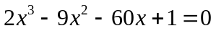  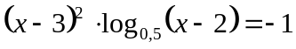  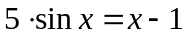 | 16. | 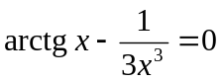  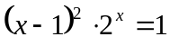  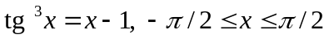
17. | 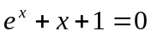  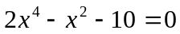  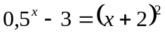  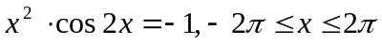 | 18. | 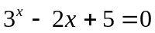  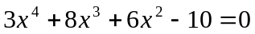  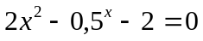  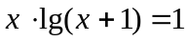
19. | 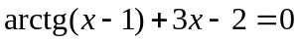  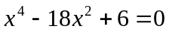  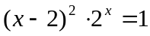  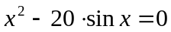 | 20. | 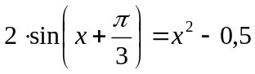
21. | 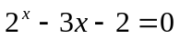;  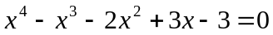;  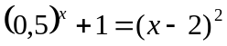;  . | 22. | 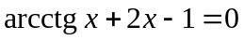  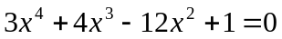  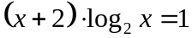  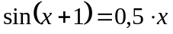
23. | 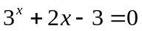  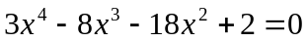  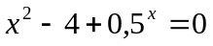  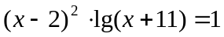 | 24. | 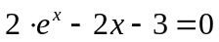
25. | 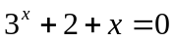  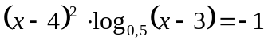  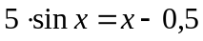 | 26. | 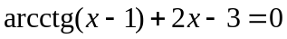  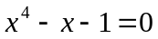  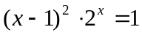  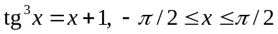
27. | 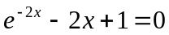  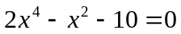  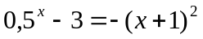  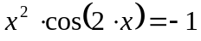 | 28. | 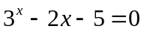  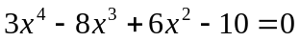  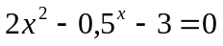  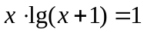
29. | 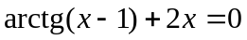  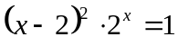  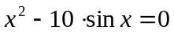 | 30. | 